**Постановка задачи: описать класс «Векторы, задаваемые координатами концов в**

**трехмерном пространстве».**

**Необходимо создать следующие методы класса: ·**

**• операции сложения и вычитания векторов с получением нового**

**вектора; ·**

**• вычисление скалярного произведения двух векторов и длины вектора; ·**

**операция вычисления косинуса угла между векторами.**

**Продемонстрировать работу с этим классом. Обязательно наличие меню,**

**через которое можно проверить работу всех методов класса.**

**Входные данные:**

**Vector1, vector2=переменные для листа, в которые заносятся наши данные.**

**Выходные данные:**

**Sum=сумма (x1, y1, z1) и (x2, y2, z2)**

**Difference=разница**

**Dot product=точечный продукт**

cosineSimilarity=косинусное сходство

Сообщения:

($"Сумма: ({sum.X}, {sum.Y}, {sum.Z})" +

$"\nРазница: ({difference.X}, {difference.Y}, {difference.Z})" +

$"\nТочечный продукт: {dotProduct}" +

$"\nКосинусное сходство: {cosineSimilarity}");

**Схема алгоритма:**

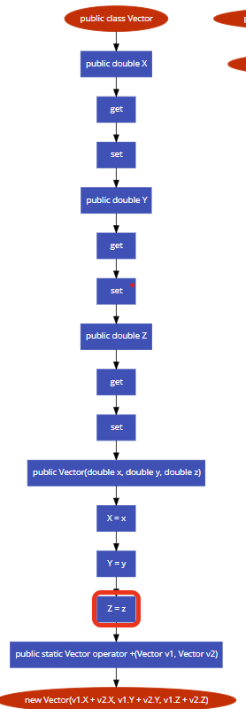



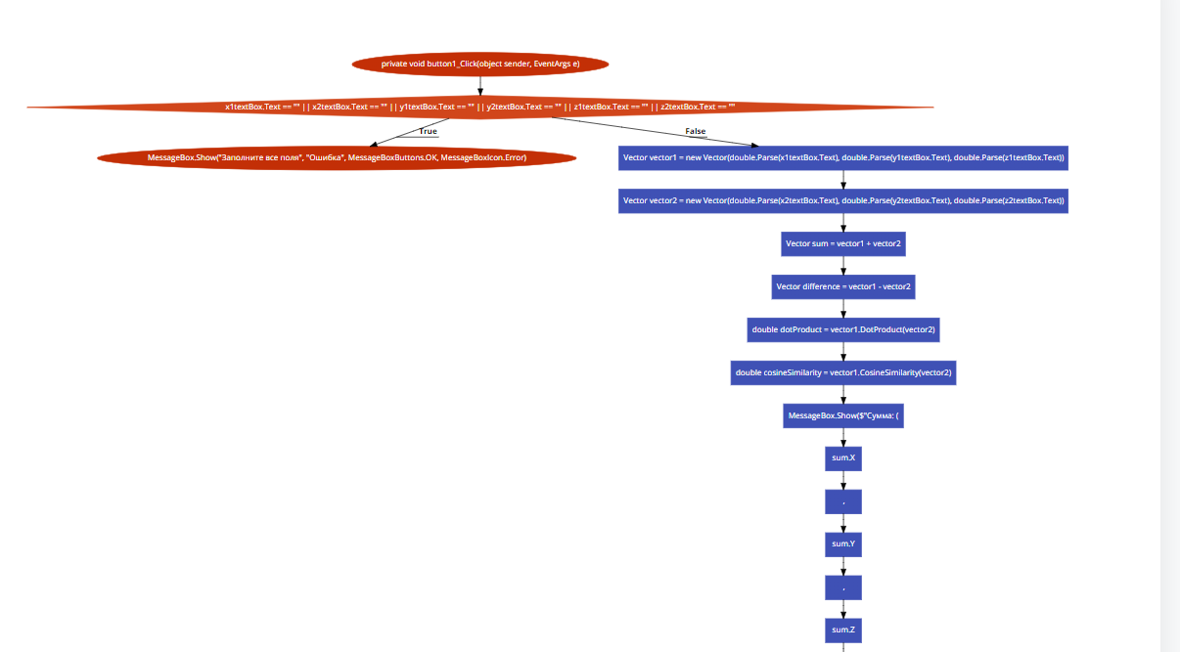

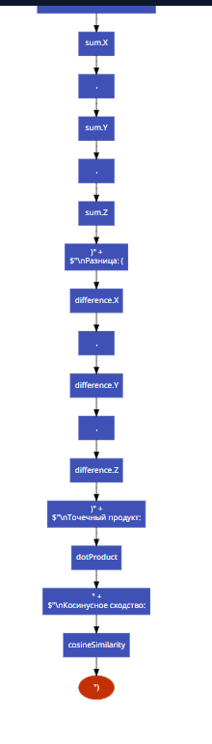

4. Код программы

public class Vector

{

public double X { get; set; }

public double Y { get; set; }

public double Z { get; set; }

public Vector(double x, double y, double z)

{

X = x;

Y = y;

Z = z;

}

public static Vector operator +(Vector v1, Vector v2)

{

return new Vector(v1.X + v2.X, v1.Y + v2.Y, v1.Z + v2.Z);

}

public static Vector operator -(Vector v1, Vector v2)

{

return new Vector(v1.X - v2.X, v1.Y - v2.Y, v1.Z - v2.Z);

}

public double DotProduct(Vector v)

{

return X * v.X + Y * v.Y + Z * v.Z;

}

public double Magnitude()

{

return Math.Sqrt(X * X + Y * Y + Z * Z);

}

public double CosineSimilarity(Vector v)

{

return DotProduct(v) / (Magnitude() * v.Magnitude());

}

}

private void button1_Click(object sender, EventArgs e)

{

if (x1textBox.Text == "" || x2textBox.Text == "" || y1textBox.Text == "" || y2textBox.Text == "" || z1textBox.Text == "" || z2textBox.Text == "")

{

MessageBox.Show("Заполните все поля", "Ошибка", MessageBoxButtons.OK, MessageBoxIcon.Error);

}

else

{

Vector vector1 = new Vector(double.Parse(x1textBox.Text), double.Parse(y1textBox.Text), double.Parse(z1textBox.Text));

Vector vector2 = new Vector(double.Parse(x2textBox.Text), double.Parse(y2textBox.Text), double.Parse(z2textBox.Text));

Vector sum = vector1 + vector2;

Vector difference = vector1 - vector2;

double dotProduct = vector1.DotProduct(vector2);

double cosineSimilarity = vector1.CosineSimilarity(vector2);

MessageBox.Show($"Сумма: ({sum.X}, {sum.Y}, {sum.Z})" +

$"\nРазница: ({difference.X}, {difference.Y}, {difference.Z})" +

$"\nТочечный продукт: {dotProduct}" +

$"\nКосинусное сходство: {cosineSimilarity}");

}Результаты:

